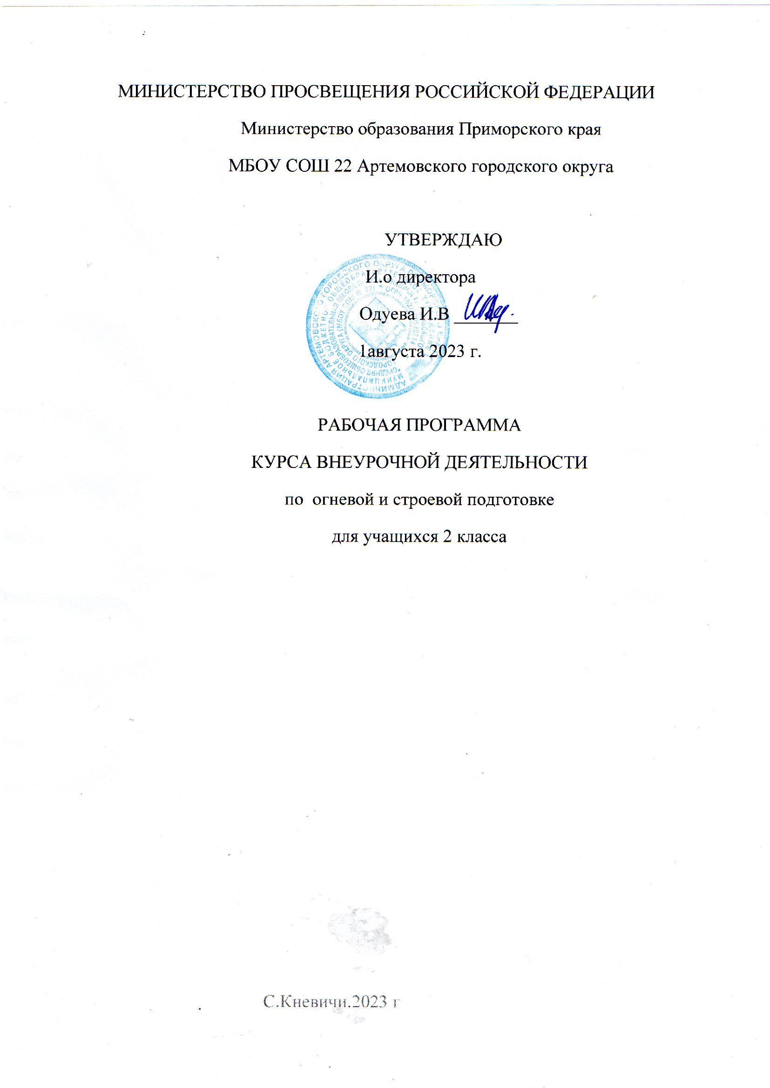

ПОЯСНИТЕЛЬНАЯ ЗАПИСКА

Программа направлена на развитие у учащихся умения правильно, реалистично оценивать свои результаты и возможности в той или иной сфере деятельности, на повышение уровня принятия себя, поддержки благоприятного представления о себе, своей способности к саморазвитию
и самосовершенствованию. В рамках программы мы имеем возможность воздействовать на становление
Реализуемые задачи программы выступают вне содержания того или иного учебного предмета, усвоенных ранее умений и навыков.
Программа рассчитана на 1 учебный год (4 четверти) для всех учащихся В ходе наблюдений
и проведения психолого-педагогической диагностики будут определяться нахимовцы, требующие контроля и проведения индивидуальной работы. Мероприятия по программе адаптации проводятся воспитателями
и классными руководителями, чередуя с классными часами по программе профориентации «Профессия Родину защищать». Занятия психолого-педагогического сопровождения осуществляются еженедельно.
Нормативно-правовые документы.
• Всеобщая декларация прав человека (1948 г.).
• Конвенция о правах ребенка (1989 г.).
• Конституция Российской Федерации.
• Закон РФ «Об образовании в Российской Федерации» № 273-ФЗ
от 2012 года.
• Закон РФ «Об основных гарантиях прав ребенка в Российской Федерации» № 103-ФЗ от 2000 года.
• Распоряжение Правительства Российской Федерации «Стратегия развития воспитания в Российской Федерации на период до 2025 года»
№ 996-р от 29.05.2015г.
• Федеральный государственный образовательный стандарт основного общего образования (ФГОС ООО).
• Концепция духовно-нравственного развития и воспитания личности гражданина России (А. Я. Данилюк, А. М. Кондаков, В. А. Тишков).
•..Приказ Министра обороны РФ от 21.07.2014г. № 515
«Об утверждении Порядка организации и осуществления образовательной деятельности в федеральных государственных образовательных организациях со специальными наименованиями «президентское кадетское училище», «суворовское военное училище», «нахимовское военно-морское училище», «кадетский (морской кадетский) корпус»
• Методические рекомендации по организации и проведению профессионально-психологического сопровождения обучающихся Суворовских военных, Нахимовского военно-морского, Московского военно-музыкального училищ и кадетских корпусов Министерства обороны Российской Федерации в ходе образовательного процесса. 2009 год.

Цель программы: оказание комплексной помощи и поддержки воспитанников в успешной адаптации на первом этапе обучения
Задачи программы:
•…включить поступивших в специализированный класс учащихся в систему распорядка;
•…выявить индивидуальные психолого-педагогические особенности нахимовцев;
•..сформировать устойчивую мотивацию учащихся к обучению;
• развить у учащихся навыки саморегуляции, чувство уверенности
в себе и в собственных силах с опорой на внутренние резервы;
• развить у воспитанников социальные навыки, необходимые для конструктивного и ответственного поведения в обществе;
• воспитать у учащихся чувство патриотизма, долга, гордость
за принадлежность к России и нахимовскому братству;
•..создать условия для реализации выявленного творческого потенциала воспитанников в учебной и повседневной деятельности;
• развить у воспитанников эстетические чувства;
•..привить воспитанникам экологическую культуру, культуру здорового и безопасного образа жизни;
• развить у воспитанников деловые и организаторские качества.
Ожидаемые результаты уучащихся:
УЧАЩИЕСЯ;
•….владеют знаниями о своих индивидуальных личностных особенностях;
•….оценивают результативность своей учебной деятельности, стремятся получать новые знания;
•….соотносят свои силы с задачами разной трудности и с требованиями окружающих;
•….владеют навыками конструктивного взаимодействия, эффективного подчинения и управления, приемами саморегуляции;
•….принимают участие в общественно значимой и творческой деятельности взвода;
• аргументированно излагают собственное мнение и гражданскую позицию;
• руководствуются навыками и привычками нравственного поведения в повседневной жизни;
• видят и ценят прекрасное в окружающем мире;
• ведут здоровый образ жизни.
Критерии оценки результативности программы:
• формирование ценностно-смысловых основ самоопределения
и нравственного поведения воспитанников;
•...определение своих индивидуальных качеств личности воспитанниками;
• повышение уровня мотивации и осознанности профессионального выбора учащегося;
•...положительная динамика адаптационных возможностей
и стрессоустойчивости воспитанников;
• достаточный уровень саморегуляции поведения воспитанников;
• повышение интеллектуального уровня учащихся и положительная успеваемость;
•...повышение самостоятельности нахимовца при выполнении
им учебных заданий;
• умение младшими подростками выстраивать и поддерживать конструктивные отношения со сверстниками и взрослыми;
•…положительное отношение у воспитанников к классу, преподавателям, сверстникам и самому себе.
Оценка результативности программы основывается на основе мониторинга полученных знаний, в ходе которого используются следующие методики :
• Диагностика нравственной самооценки Л.Н. Колмогорцева.
• Диагностика уровня воспитанности нахимовцев Н.П. Капустина.
• Методика «Стратегии семейного воспитания» С.С. Степанова
в модификации И.И. Махониной.
• Методика «Восприятие семейных отношений» Р. Жиля.

• Тест «Я-лидер» А.Н. Лутошкин.
• Методика изучения мотивации (М.И. Лукьянова, Н.В. Калинина).
• Социометрия Дж. Морено.
• Тест «Дерево» Д. Лампен.
• Анкета оценки нервно-психической устойчивости «Прогноз-2»
В.Ю. Рыбников.
• Методика цветовых метафор И.Л. Соломина.
ТЕМАТИЧЕСКОЕ ПЛАНИРОВАНИЕ
Мероприятия | Тема (содержание)
Разделение коллектива | Знакомство воспитанников с коллективом взвода распределение по , отделениям,
Инструктаж по технике безопасности | 1.Инструкция № 1 по охране труда для обучающихся (вводный инструктаж).
Правила ношения формы одежды и подгонка обмундирования | 1.Правила ношения военной формы одежды. Виды формы одежды у учащихся.
Строевые занятия | 1. Строевая стойка. Основные положения С У ,  2. Повороты на месте.  3.Движение строевым шагом.  4.Отдание воинского приветствия на месте и в движении.  5.Выход из строя, подход к начальнику.  6.Действия отделения в развернутом строю.  7.Действия отделения в походном строю.  8. Перестроение отделения.  9. Отдание воинского приветствия.  10.Действия взвода в развернутом строю.  11.Действия взвода в походном строю.
Огневая подготовка | 1 Т/б при обращении с оружием
 | 2.Основы баллистики. Прицеливание
 | 3 Мишени,прицельная планка
 | 4 Спуск

I этап (1 четверть)
 | часы |  | часы
Инструктаж по т/б 1
Правила ношения военной форы  Виды формы одежды у учащихся | 1  1 | Движение строевым шагом | 1
 |  | Движение строевым шагом | 1
Основные положения С У ВС РФ  Строевая стойка | 1  1 | Отдание воинского приветствия | 1
 |  | Отдание воинского приветствия | 1
Повороты на месте  Повороты на месте | 1  1 | Выход из строя,подход к начальнику | 1
 |  | Выход из строя,подход
Движение строевым шагом  Движение строевым щагом | 1  1 | Действияотделения в строю  Действие отделения в строю | 1  1
II этап (2 четверть)
Т/Б при обращении с оружием | часы |  | часы
Т/Б в тире | 1 | Тренировки : | 1
 |  | Прицеливание | 1
Основы баллистики | 1 | Спуск | 1
 |  | Прицеливание | 1
Прицеливание; | 1 | Спуск | 1
 |  | Пехотное стрелковое оружие | 1
Лежа,  С колена  стоя | 1  1  1 | Автомат Калашникова  Назначение,устройство  Неполная разборка и сборка | 1  1  1
Мишени 1
III этап (3 четверть)
 | часы |  | часы
Строевые приемы на месте:  Повороты Налево  Направо  кругом | 1  1  1  1 | Отдание воинского приветствия | 1
 |  | Отдание воинского приветствия | 1
 |  | Повороты в движении | 1
Строевая стойка | 1 | Повороты в движении | 1
 |  | Выход из строя | 1
 |  | Выход из строя | 1
Движение строевым шагом  Движение строевым шагом  Движение строевым шагом | 1  1  1
 |  | Действия в составе отделения  Действия в составе отделения | 1  1
IV этап (4 четверть)
 | часы |  | часы
Огневая подготовка | 1 | Соревнования по разборке и сборке автомата | 1
Неполная разборка и сборка автомата | 1 | Соревнования | 1
Неполная разборка и сборка автомата | 1 | Соревнования по стрельбе | 1
Неполная разборка и сборка автомата | 1 | Соревнования по стрельбе | 1
 |  | Пистолет .соревнования | 1
Назначение и устройство ручных гранат | 1  1 | Пистолет .соревнования | 1
Приемы стрельбы из пневматической винтовки 1  Приемы стрельбы из винтовки 1 |  | Итоги первого года обучения  Награждение | 1
Приемы стрельбы из пистолета | 1 |  | .

Литература

      - Авидон И., Гончукова О. Сто разминок, которые украсят ваш тренинг. – СПб., 2007.
      - Адаир Д. Психология лидерства. – М., 2005.
      - Алферов А.Д. Психология развития школьников. – Ростов-на-Дону, 2000.
      - Ананьев В.А. Практикум по психологии здоровья. Методическое пособие по первичной специфической и неспецифической профилактике. СПб., 2007.
      - Антропова М.В., Глухова Р.И., Ефимова С.П. Родителям о здоровье школьников. – М., 2011.
      - Антропова М.В., Кузнецова Л.М., Параничева Т.М. Режим дня школьника. – М., 2003.
      - Битянова М.Р. Система развивающей работы школьного психолога. – М., 2005.
      - Болотова А.К., Молчанова О.Н. Психология развития и возрастная психология: Учебное пособие. – М., 2012.
      - Вачков И.В., Дерябо С.Д. Окна в мир тренинга. Методологические основы субъектного подхода к групповой работе. – СПб., 2004.
      - Волков Б. С., Волкова Н. В. Возрастная психология: учеб. пособие для вузов. М., 2008.
      - Воскобойников В.М. Как определить и развить способности ребенка. СПб., 1996.
      - Гиппенрейтер Ю.Б. Общаться с ребенком. Как? М., 1997.
      - Грецов А.Г. Тренинг общения для подростков. – СПб., 2005.
      - Грецов А.Г. Тренинг уверенного поведения для подростков. – СПб., 2007.
      - Данилюк А.Я., Кондаков А.М., Тишков В.А. концепция духовно – нравственного развития и воспитания личности гражданина России - М., 2009.
      - Кипнис М. Тренинг коммуникации. – М., 2004.
      - Кипнис М. Тренинг креативности. – М., 2004.
      - Кипнис М. Тренинг лидерства. – М., 2004.
      - Колесов Д.В., Мягков И.Ф. Учителю о психологии и физиологии подростка. – М., 2009.
      - Коляда М.Г. Шпаргалка для родителей. Донецк, 1998.
      - Лагодина Е.Н. Проблемы нравственного воспитания детей в России. – М., 2006.
      - Лидерс А.Г. Психологический тренинг с подростками. М., 2001.
      - Майерс Д. Социальная психология. Интенсивный курс./пер. З.Засимчук. – СПб., 2013.
      - Макаренко А.С. Лекции о воспитании детей. – Соч. В 7-ми т. М., 1979.
      - Методики социально-психологической диагностики личности
и группы. – М., 1990.
      - Мухина В. С. Возрастная психология: феноменология развития, детство, отрочество: учеб. для студ. вузов. 7-е изд., стереотип. М., 2002.
      - Обухова Л. Ф. Возрастная психология. учеб. пособие. М., 2000.
      - Практическая психодиагностика. Методики и тесты. Учебное пособие/Редактор-составитель ДЛ. Райгородский. – Самара. 1998.
      - Практическая психология образования; Учебное пособие 4-е изд. / под ред. И.В. Дубровиной. – СПб., 2004.
      - Психология развития: Учеб. для студ. вузов/ под ред. Т. Д. Марцинковской . - 4-е изд., перераб. и доп. – М., 2008.
      - Родионов В.А. Психология здоровья школьников. Лекции 1-4 – М., 2008.
      - Румянцева П.В. Школьная тревожность: диагностика, коррекция, развитие. – СПб., 2004.
      - Санитарно-эпидемиологические правила и нормативы СанПиН 2.4.2821-10.
      - Смекалова Е.М. Школа лидерства: Методические рекомендации. – М., 2006.
      - Смирнова Е.Е. Познаю себя и учусь управлять собой. Программа уроков психологии для младших подростков (10-12 лет). – СПб., 2007.
      - Снайдер Д. Практическая психология для подростков, или Как найти свое место в жизни. М., 2000.
      - Соколов Д.К. Каким быть подростку. – М., 2012.
      - Сосова, Н.Л. В пятый класс – в первый раз: пособие по профилактике и коррекции школьных проблем учеников 10–11 лет. – СПб., 2001. Презентация – www.myshared.ru
      - Харламов И.Ф. Нравственное воспитание школьников: Пособие для классных руководителей. – М., 2003.
      - Хрестоматия по педагогической психологии. М., 1995.
      - Цукерман, Г.А. Десяти-, двенадцатилетние школьники: «ничья земля» в возрастной психологии // Вопросы психологии, 1998. – № 3. – www.voppsy.ru.
      - Цукерман, Г.А. Десяти-двенадцатилетние школьники: «ничья земля» в возрастной психологии // Вопросы психологии, 1998. – № 3. – www.voppsy.ru.
      - Цукерман, Г/Л., Мастеров, Б.М. Психология саморазвития: задача для подростков и их педагогов: пособие. – М., 1995.
      - Шурухт С. М. Подростковый возраст: развитие креативности, самосознания, эмоций, коммуникации и ответственности. – СПб., 2006.
      - Фопель К. Энергия паузы. М., 2003.
      - Фопель К. Как научить детей сотрудничать? Психологические игры и упражнения. – М., 2000.
      - Фопель К. Сплоченность и толерантность в группе. Психологические игры и упражнения. Пер. с нем. - М., 2002.
      - Ялом И. Теория и практика групповой психотерапии. – СПб., 2000.

